Tillsynsbegäran – information om höga naturvärden i avverkningsanmälan A 60489-2025 i Karlskrona kommun
Detta dokument behandlar höga naturvärden i avverkningsanmälan A 60489-2025 i Karlskrona kommun som inkom 2025-12-04 och omfattar 18,3 ha. I Figur 1 visas fyndplatser för naturvårdsarter i området, som finns registrerade på Artportalen.
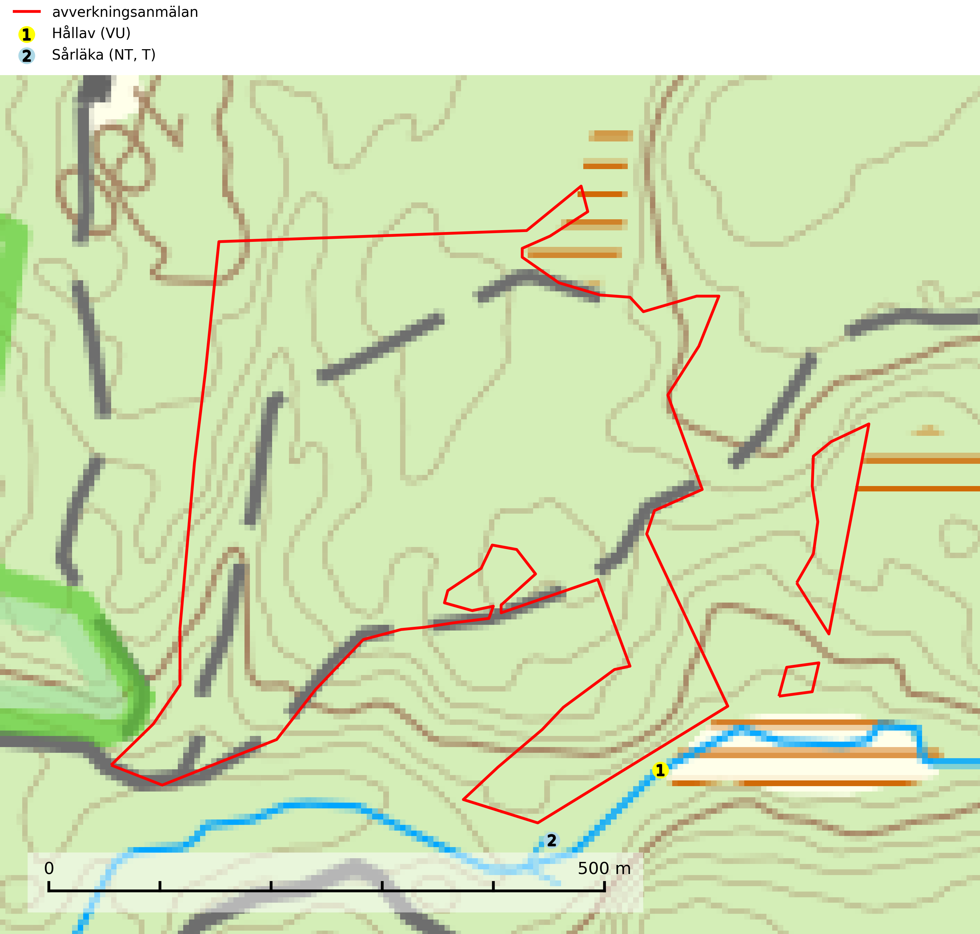
Figur 1. Fyndplatser för naturvårdsarter inom 20 meter från avverkningsanmälan (röd linje). Inom parentes anges rödlistekategorier, S för signalarter, Tför typiska arter och fridlysningsparagrafer i artskyddsförordningen.Markörer utan svart kant är placerade på fyndplatsen. Markörer med svart kant är placerade vid sidan av fyndplatsen och har ett svart streck som visar fyndplatsens exakta position. Kartans mittpunktskoordinat är N 6245818, E 527616 i SWEREF 99 TM.
Vi begär härmed att Skogsstyrelsen fattar beslut enligt miljöbalken som säkerställer att skogens höga naturvärden bevaras samt att EU-lagstiftning efterlevs och att artskyddsbrott förhindras.
Vi önskar även ta del av de ställningstaganden och beslut som myndigheten meddelar till följd av aktuell avverkningsanmälan och föreningens inlaga (se 34 § förvaltningslagen).
Nedan beskrivs fynd av naturvårdsarter som gjorts i det avverkningsanmälda området.

Naturvårdsarter
Inom 20 meter från avverkningsanmälan har följande 2 naturvårdsarter hittats: hållav (VU) och sårläka (NT, T). Av dessa är 2 rödlistade. För rödlistade arter har rödlistekategorin angivits inom parentes. Typiska arter inom Natura 2000 som är kopplade till skogsekosystem har markerats med (T).
De påträffade naturvårdsarterna är ett tydligt kvitto på att det rör sig om en skog med höga naturvärden.
Hållav (VU) är en sällsynt art som växer främst på klibbal i sumpskog och klibbalskärr samt på mossiga skuggiga klippor. Avverkning av sumpskogar eller dikning av klibbalskärr och andra sumpmarker utgör ett hot. För klippförekomsterna utgör avverkning av fuktighetsbevarande skog ett hot. Arten är placerad högst upp i Skogsstyrelsens värdepyramid för bedömning av skog med höga naturvärden och lokaler med hållav måste undantas från produktionsinriktat skogsbruk inklusive dikning och andra ändringar av hydrologin. Särskilt rika förekomster bör skyddas. I Bohuslän finns det en akut hotad art, atlantisk hållav Menegazzia subsimilis (CR), som är mycket lik hållav men har mer grovkorniga soral (SLU Artdatabanken, 2024; Nitare & Skogsstyrelsen).
Sårläka (NT) växer på mullrik mark i skuggiga eller halvskuggiga lövskogar och lundar men också i örtrika kalkbarrskogar. Arten ingår i en exklusiv lundflora som bara uppträder i de allra rikaste kalkbarrskogarna söder om den biologiska norrlandsgränsen. I ädellövskogar och lundar är den också knuten till områden med en mycket rik mångfald av naturvårdsarter. Enligt Riksskogstaxeringens data förefaller den ha minskat kraftigt (>50%) vilket troligen kan förklaras av det storskaliga skogsbruket med kalhyggen. Sårläka är typisk art för 9050 Näringsrik granskog, 9020 Nordlig ädellövskog, 9130 Näringsrik bokskog och 9160 Näringsrik ekskog samt värdväxt för den rödlistade fjärilen sårläkeplattmal (NT) (SLU Artdatabanken, 2026; Nitare & Skogsstyrelsen, 2019).

